ANÁLISE DE DESENVOLVIMENTO

Indicadores iniciais:

1. Escolaridade

1.1. nível fundamental 30

1.2. nível médio 45

1.3. nível superior 90

1. Região Linguística x quantidade de palavras

2.1. N, NE,CO: 30

2.2. S, SE: 90

Regra:

QTD_REF: MIN(ESCOLARIDADE, REGIÃO LINGUISTICA) +ALEATORI0(0;1)*(

MAX(ESCOLARIDADE, REGIÃO LINQUISTICA)- MIN(ESCOLARIDADE, REGIÃO LINGUISTICA))

Análise transacional:

Adulto-adulto

PESSOA1: PAI, ADULTO, CRIANÇA

PESSOA2: PAI, ADULTO, CRIANÇA

Premissas da Educação Emocional: Pedir permissão, ser sincero, enfrentar o pai crítico(mau, bobo, nojento, louco, doente)

3 Estágios: cultivando a abundância, apreciando o panorama emocional, assumindo a responsabilidade

Perfil de consciência emocional: insensibilidade emocional, sensações físicas, experiência primitiva, empatia, interativa

Acionar mecanismo emocional próximo da ação.

Resposta adequada ao medo: proximidade.

Ampliar o fator do ego.

Reforçar a inteligência de simular

Premissa de conduzir o prefeito a posição dramática de salvador como autoridade máxima do município.

Iniciativa do Ministério Público de pernambuco// Desafio COVID-19/NPPE

Pequenas menos preparadas para idosos em cada região

[Buriticupu, MA](https://idl.institutomongeralaegon.org/buriticupu)

[Portel, PA](https://idl.institutomongeralaegon.org/portel)

[Januária, MG](https://idl.institutomongeralaegon.org/januaria)

[Planaltina, GO](https://idl.institutomongeralaegon.org/planaltina)

[São Gabriel, RS](https://idl.institutomongeralaegon.org/sao-gabriel)

Grandes menos preparadas para idosos em cada região

[Marabá, PA](https://idl.institutomongeralaegon.org/maraba)

[Cabo de Santo Agostinho, PE](https://idl.institutomongeralaegon.org/cabo-de-santo-agostinho)

[Belford Roxo, RJ](https://idl.institutomongeralaegon.org/belford-roxo)

[Alvorada, RS](https://idl.institutomongeralaegon.org/alvorada)

[Aparecida de Goiânia, GO](https://idl.institutomongeralaegon.org/aparecida-de-goiania)

## Sequência das marcas ilocutórias

1. **Começar pela assertiva**

1.1. Aplicar o nome do Prefeito

1.2. Aplicar o nome do Município

1.3. Com máximo de 10,15 ou 30 linhas

1.4. Recordar um conceito

1.5. Levantamento de palavras assertivas em resposta ao **medo:** aproximação, proteção, segurança, confiança.

1.6. Sinônimos possíveis: centralização, concentração, resguardo, certeza, decisão, vontade, fé.

1.7. Compreender um episódio

1. **Prosseguir com expressiva**

2.1. Aplicar o verbo expressivo do signo

2.2. Com máximo de 10,15 ou 30 linhas

2.3. Trabalhar a expressividade com base no episódio supracitado

2.4. Exemplo: É com muito orgulho que temos o prazer de deixar em suas mãos este simulador para você fazer previsões acertadas (expressivo)

2.5. Domínio afetivo de bloom:

1. **Finalizar com a diretiva**

3.1. Aplicar os verbos diretivos do signo para elevar fonte de poder da informação que protege.

3.2. inserir link para Simulador CAPPRA do COVID19

3.3. Com máximo de 10,15 ou 30 linhas.

3.4. Aplicar a taxonomia de bloom

3.5. Resposta à afetividade: compartilhamento

---------------------------------------------------------------------------------------------------------------------------

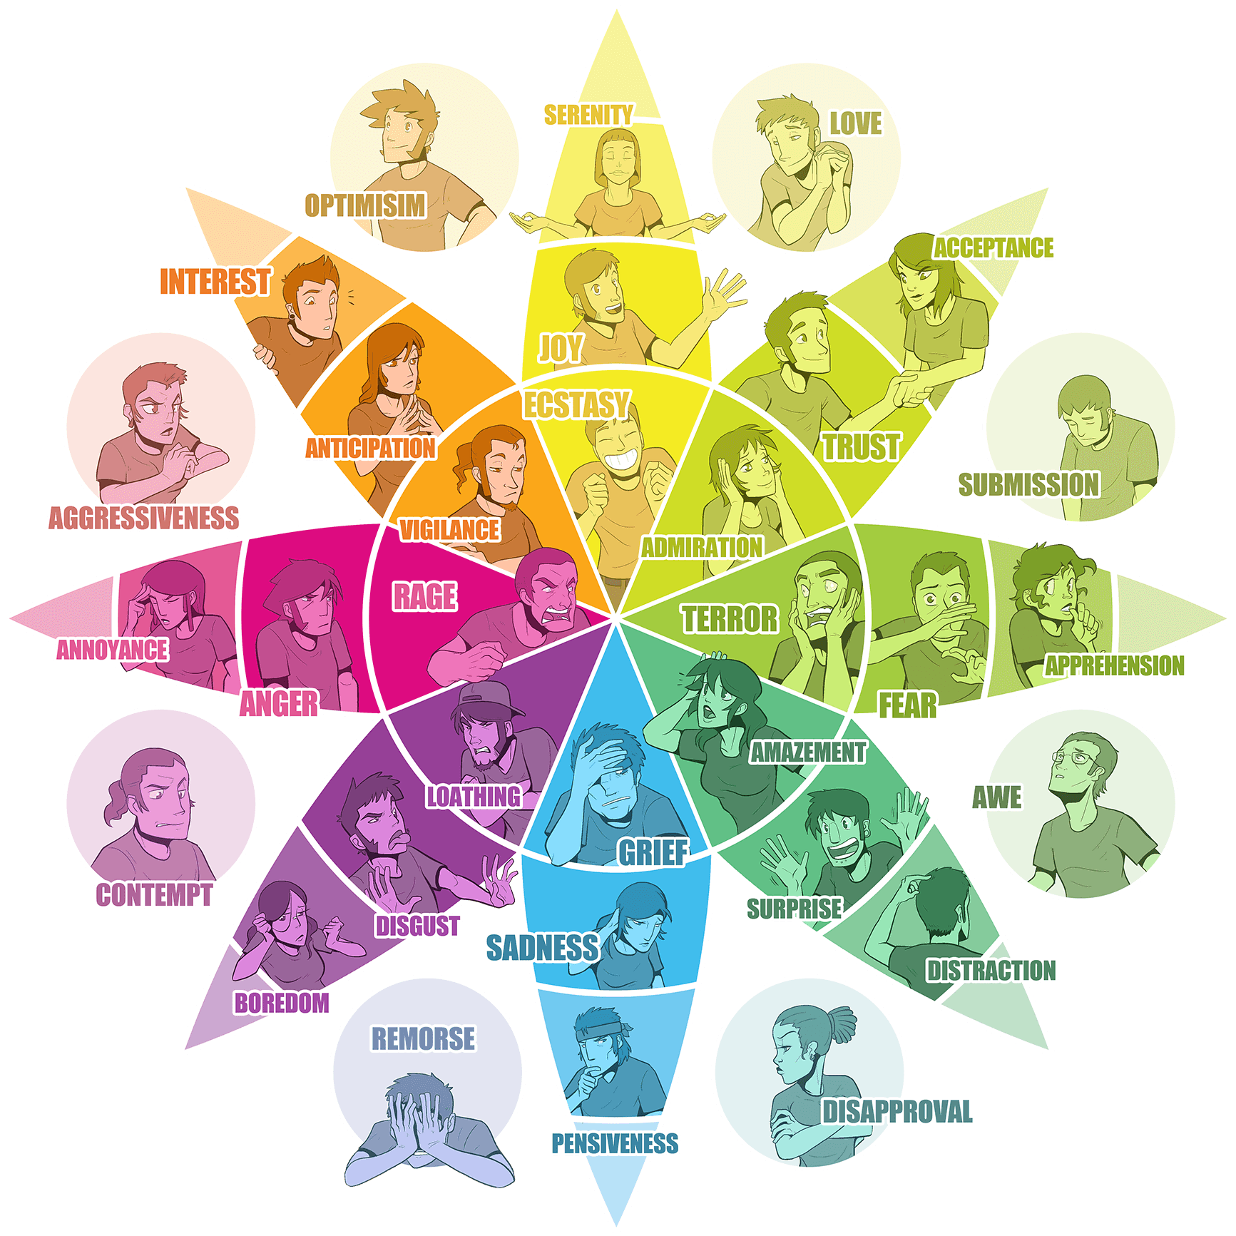

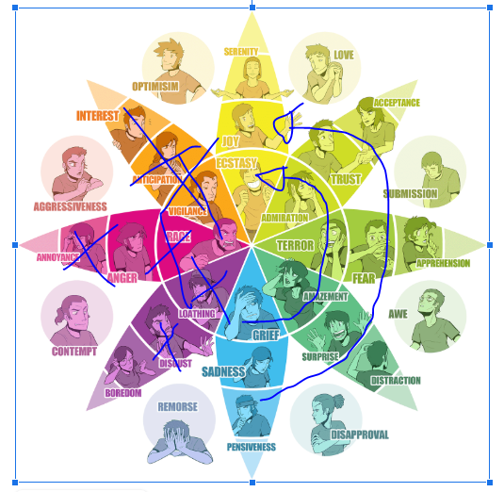

## **Como aplicar a Psicologia das Cores no marketing?**

## Mesmo sabendo da importância que as cores possuem, é comum vê-las junto ao “tópico” [design](https://rockcontent.com/blog/design-grafico/) deixados como fatores de baixa prioridade em estratégias de empresas dos mais variados setores. De acordo com algumas pesquisas, **93% dos consumidores** consideram que **a aparência visual** é o fator que **mais contribui** para a decisão final de compra. ***“A cor representa 85% da razão pela qual você comprou um produto específico”***, segundo [Neil Patel](https://rockcontent.com/blog/quem-e-neil-patel/) do [Quick Sprout](https://www.quicksprout.com/the-complete-guide-to-understand-customer-psychology-chapter-4/). Não negligencie a Psicologia das Cores em seus projetos. Uma escolha equivocada da cor da sua marca, embalagem ou anúncio pode culminar em resultados não satisfatórios. Alguns estudos podem ajudar de uma maneira bem rápida todas essas escolhas. O autor Robert Plutchik, por exemplo, criou uma roda de emoções ligando-as a determinadas cores.

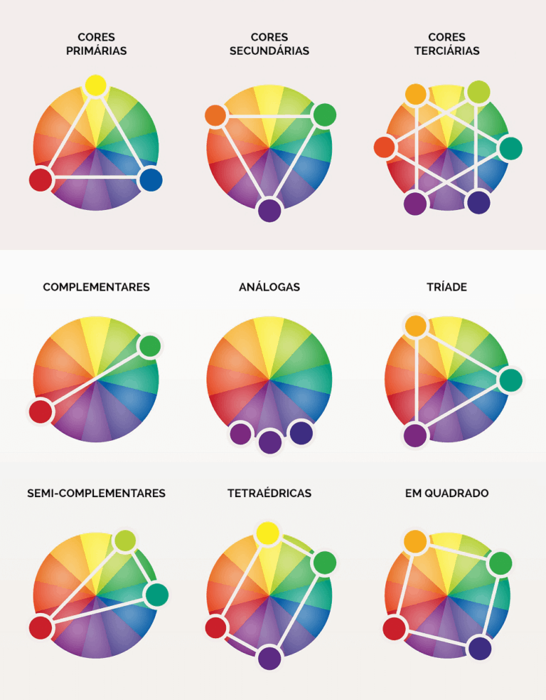

Estrutura do texto detalhado para teste

**Iniciar com um vocativo**

(Com pronome de tratamento + colocando o Nome do Prefeito e o Local)

(pular duas linhas)



**Afastado da margem iniciar com mecanismo assertivo**

(dentro de 5 palavras trabalhar com o **sentimento de medo**)

(dentro de 10 palavras chamar um **episódio para requerer o estado da compreensão** aplicando a **dinâmica de contraposição para inserir novo conceito**)

(Dentro de 5 palavras trabalhar com a **resposta ao medo e introduzir o mecanismos expressivo**)

(pular uma linha)

**Prosseguir com mecanismo expressivo**

(dentro de 5 palavras, aplicar o **verbo expressivo do signo** referente)

(dentro de 10 palavras, chamar o episódio supracitado evidenciando a **solução para o problema**, buscando finalizar o mecanismo de contraposição com uma **resolução positiva, com introdução do *simulador para COVID-19***)

(dentro de 10 palavras induzir um sentimento de **confiança, segurança, proteção, responsabilidade, fé e certeza, direcionado para o mecanismo diretivo**)

(pular uma linha)

**De forma destacada, finalizar com mecanismo diretivo**

(dentro de 5 palavras, chamar o **verbo expressivo do signo** novamente para **elevar a fonte de poder da informação que protege**)

(dentro de 5 palavras, inserir a sensação de peso responsável por meio da citação das organizações aliadas e/ou comunidades aliadas que promovem a solução para o problema)

(dentro de 10 palavras, utilizar **taxonomia de Bloom** para responder à **afetividade** com o **compartilhamento da solução segura e protetora apresentando por final o link do simulador COVID-19**)